把操作过程、接口设计和遇到的问题截图，以便于前后端分离合作写码，and后面写文档凑字数（不是

把目前进度和演示都放在第三部分了。

**1. 建表**

login表建立：

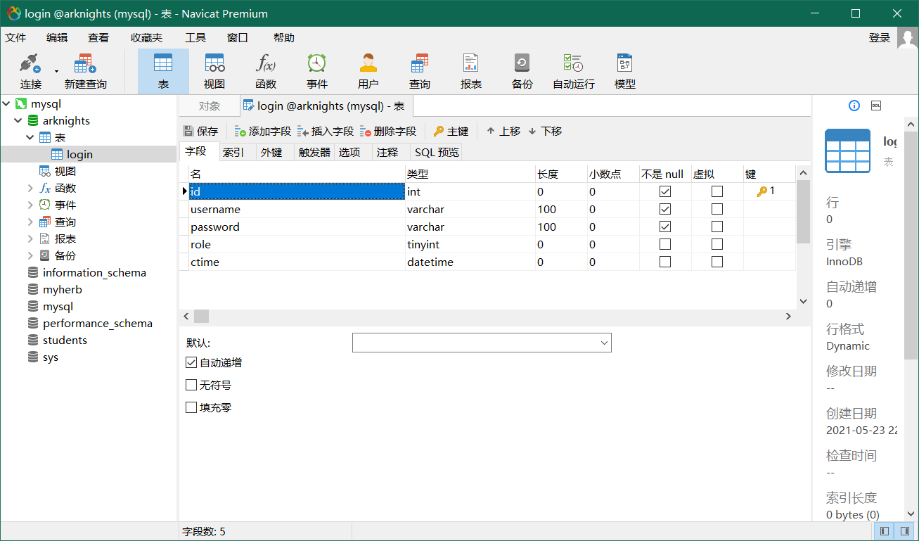Total_map表建立

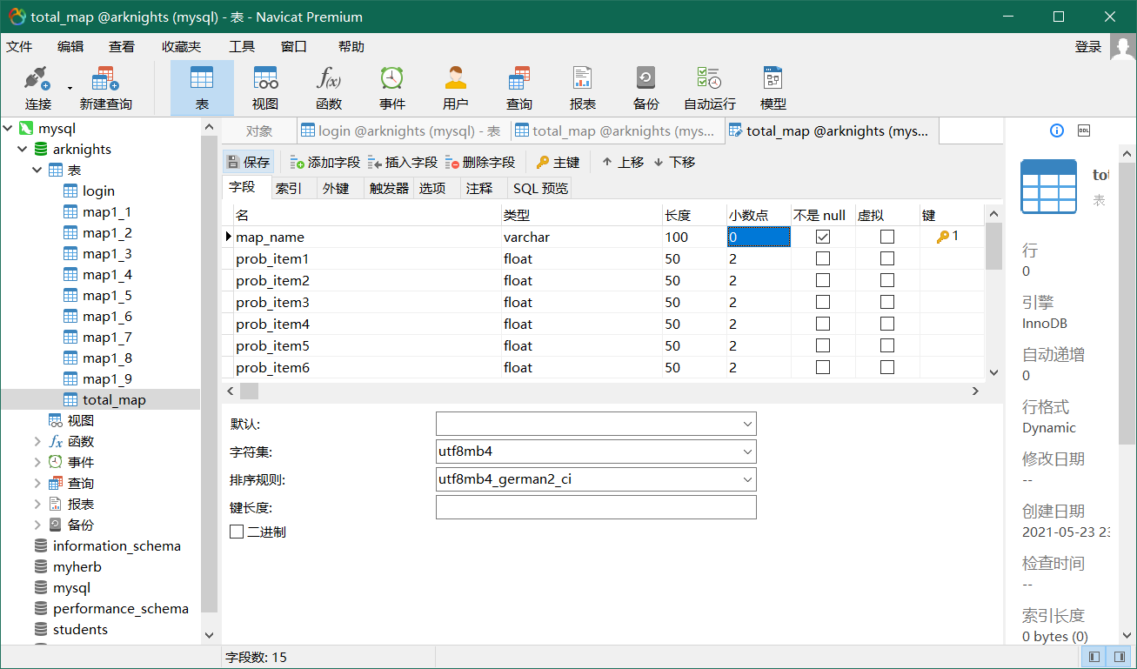

map1_1建立

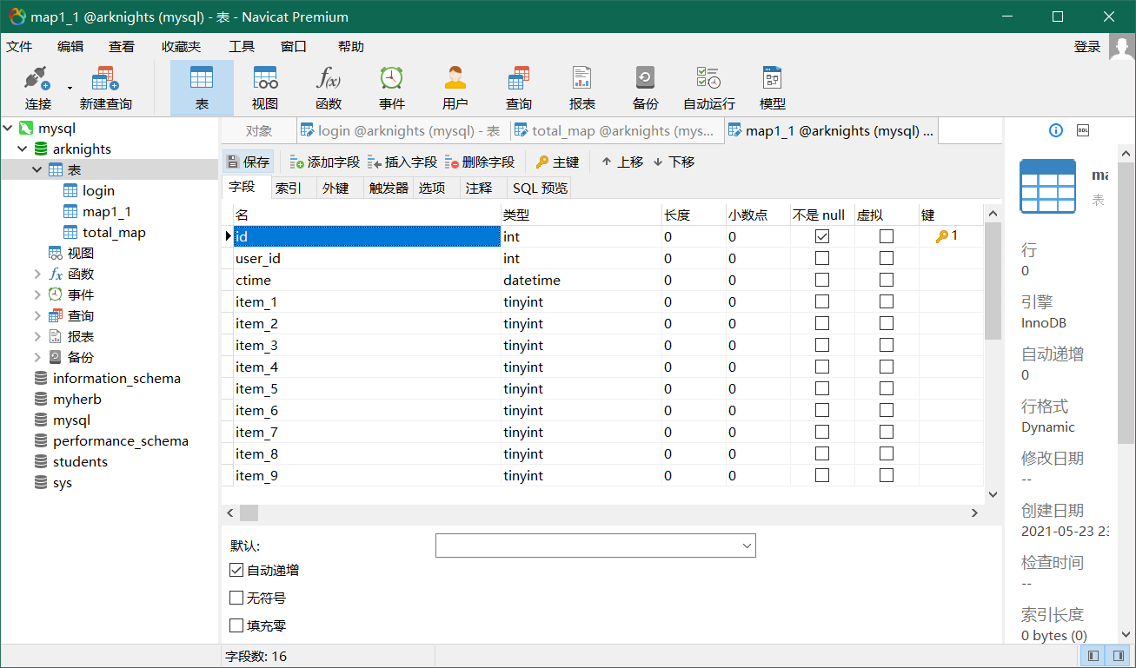

map1_2---map1_9的建立

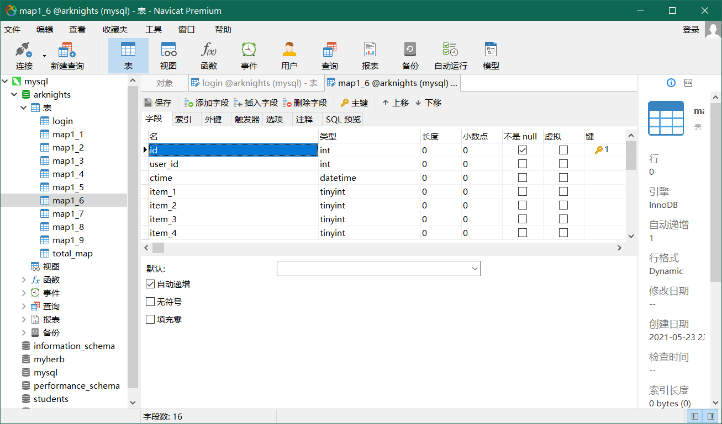

问题：

1.储存小数时显示为整数

解决方案参考：<https://blog.csdn.net/weixin_34392435/article/details/88747744>

2.SQL语句小数转换为百分比

解决方案参考：<https://bbs.csdn.net/topics/39216164>

**2、接口设计**

**login表：**

**用于用户登录界面**

add(username, password, role)：**【已写好】**

用于注册新用户时添加记录，成功返回1，失败-1；

url: /login/add

login(username, password)：**【已写好】**

用于登录时验证用户名是否存在，登录成功返回{id, username, role, ctime}，失败返回{}；

url: /login/login

update(id, password)：用于修改用户密码，成功返回1，失败返回-1；

url: /login/update_pw

**用于管理员管理用户界面**

update_role(id, role)：

用于修改用户角色，成功返回1，失败返回-1；

url: /login/update_role

del(id)：

用于删除用户，成功返回1，失败返回-1；

url: /login/del

list()：用于列出全部的用户信息给管理员；

url: /login/list

**Total_map表：**

**用于用户查询界面**

listmaps(map_name): **【已写好】**

用于查询指定素材不同地图掉率，成功返回{(map_name,prob_item,Count), (map_name,prob_item,Count), (map_name,prob_item,Count)}

url: /Total_map/ listmaps

listItems(Item_id): **【已写好】**

用于查询指定地图不同素材掉率，返回{prob_item1,prob_item2…prob_item13,Count}

url: /Total_map/listItems

update(map_name) **【已写好】**

用于在用户向指定地图添加一条作战记录，或者管理员在指定地图删除一条作战记录后，向total_map表里更新一行的地图掉率和记录数

自动计算某地图不同物品掉落率，更新totalmap上的一条记录

url: /Total_map/update

**map1_1表：**

**用于作战记录汇报界面**

add(user_id,map_num,item1,item2,…item13): **【已写好】**

用于向1-1地图中新增一条作战记录汇报。成功返回1，失败返回-1；

注：前端发送不能为null

url:/user_map/add

**用于管理员管理地图界面**

del(user_id,item1,item2,…item13,ctime):

用于向1-1地图中新增一条作战记录汇报。成功返回1，失败返回-1；

**3.演示**

**3.1 登录/注册页面 及后台login表管理 【已实现】**

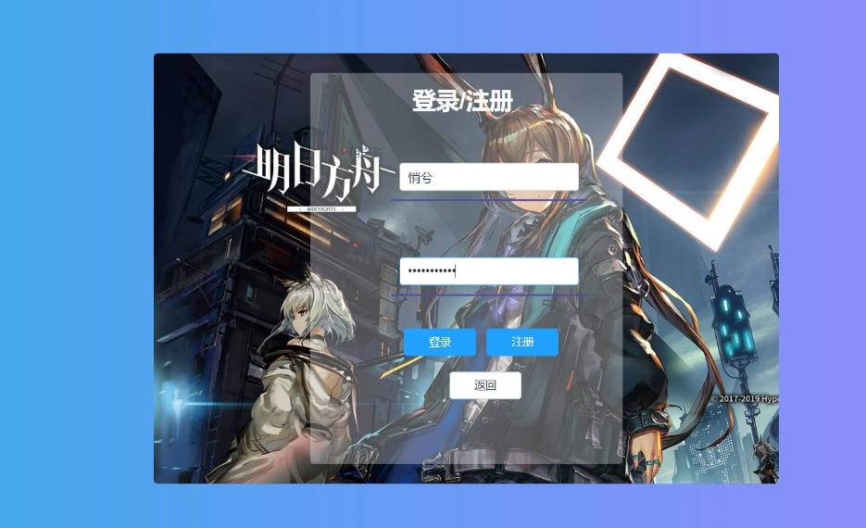

**打开网页进入到登陆界面，输入账户密码注册账号。**

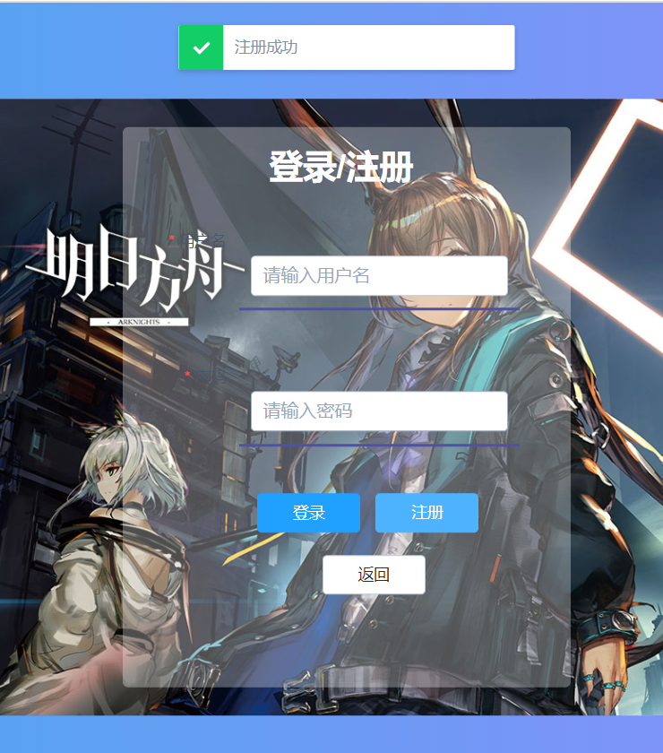

**检测用户名是否重复，若不重复注册成功**

**后台数据库生成md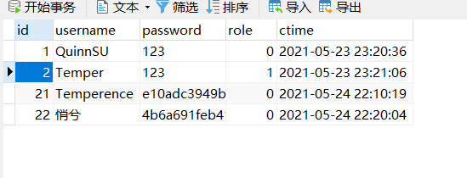5加密后的密码**

**登录成功进入到用户主页。**

**3.2普通用户主页**

**3.2.1按素材查询掉落率 【已实现】**

**下拉选框选择物品**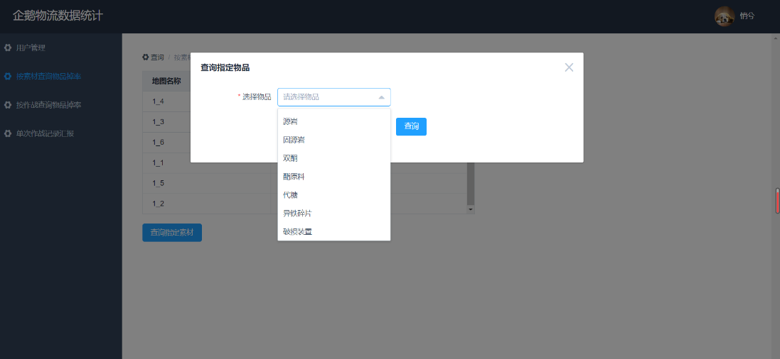

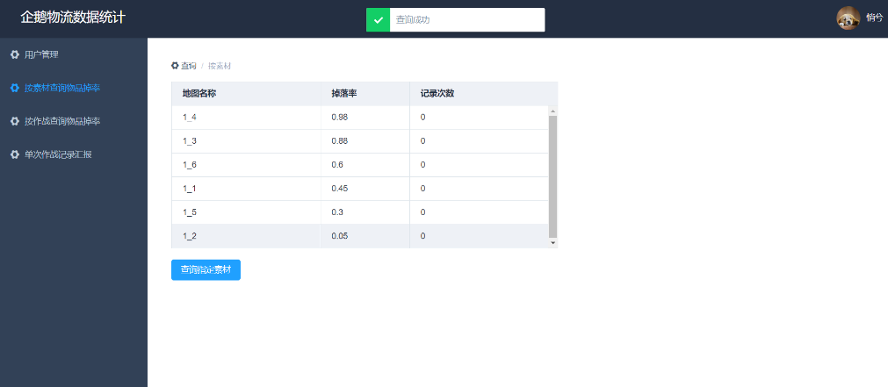**传递参数到后台数据库，通过total_map实现查询**

**3.2.2按作战查询掉落率【已实现】**

**下拉选择框选择指定地图**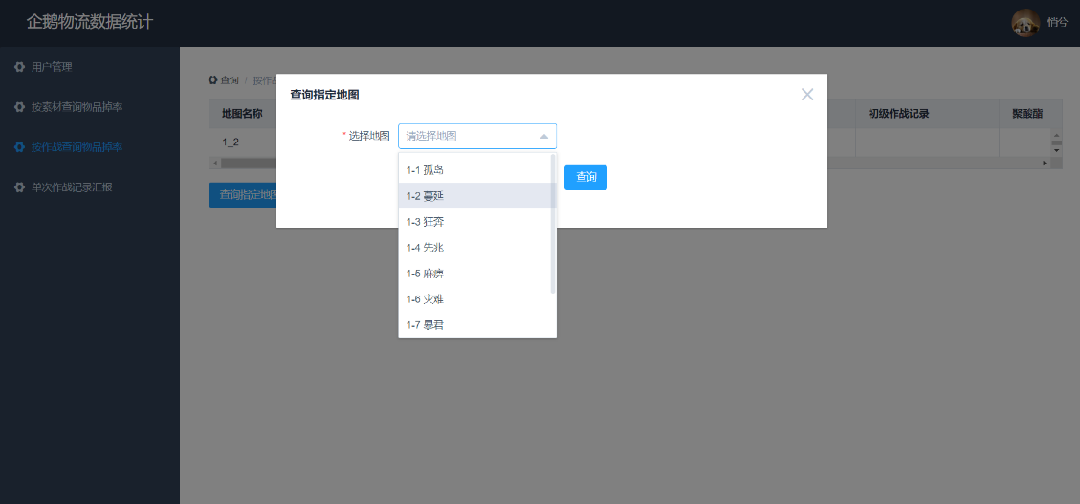

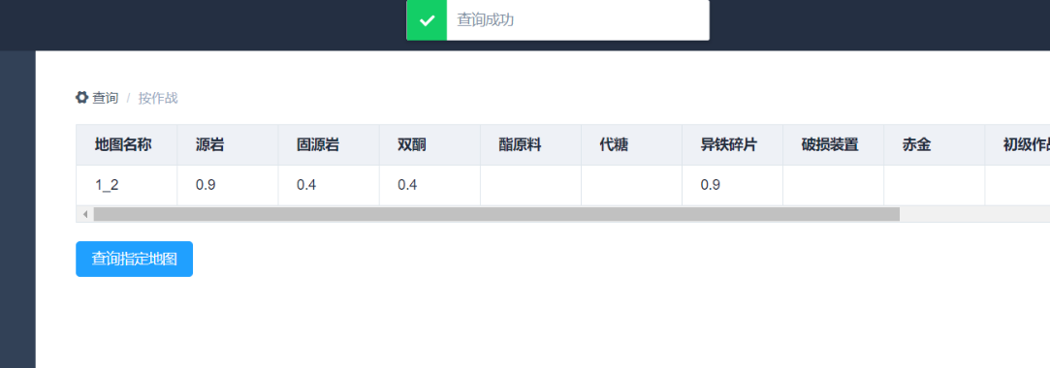**传递参数到后台数据库，通过total_map实现查询**

**3.2.3单次作战记录汇报【已实现】**

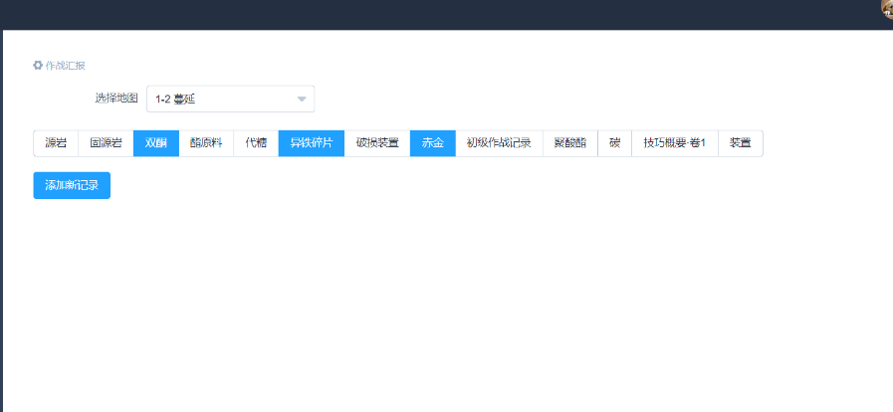

**上传一条记录，选择所在地图和掉落的物品。**

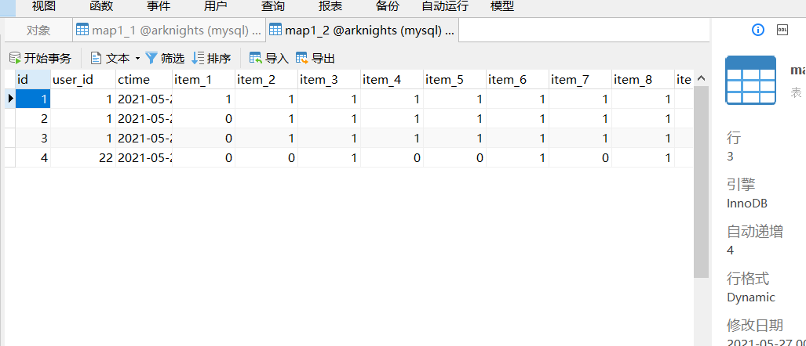

**后端在对应地图表格中添加一条记录，并自动更新Total_map表对应元组的数据。**

**在后端自动更新和统计total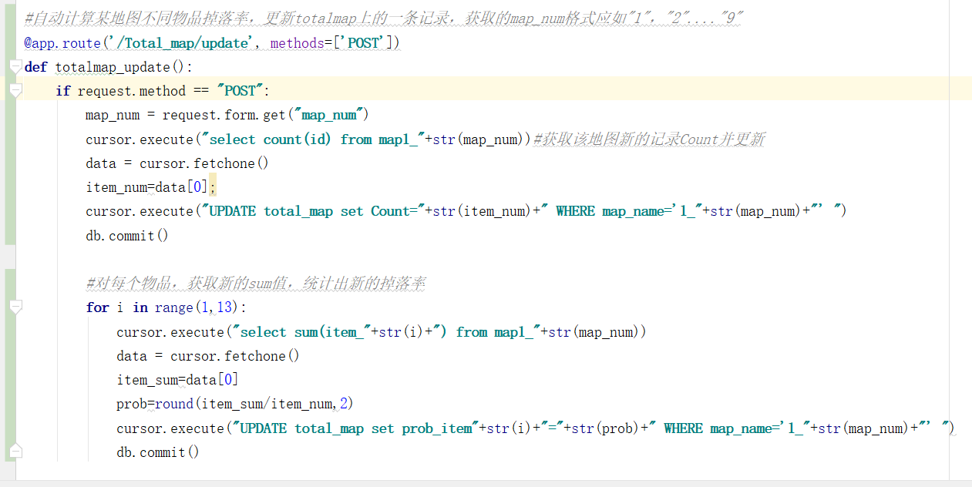_map中的数据**

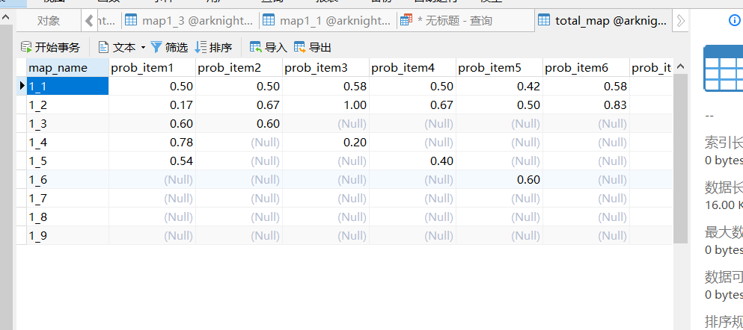

**total_map表更新**

遇到的问题：

1.elementUI元素下拉选框传参到后端

解决：学习了下拉选框的知识

<https://www.jianshu.com/p/77d7af27adc3>

2.VUE this.$http.post 与后端flask 数据交互

参考：<https://www.cnblogs.com/whycai/p/11469375.html>

<https://www.bilibili.com/video/BV1HJ411V7RB>

3.elementUI元素复选框checkboxgroup传参到后端

解决：用数组存储每一项是否选中

**4.俺暂时解决不了的问题**

4.1 *按作战查询掉落率* 界面中，如何把值为Null或者0的列隐藏？

SQL语句中对于值为NULL的列没办法直接处理

js怎么动态显示表格的列 隐藏没有参数的列 我也没解决办法

所以现在只能先把13个物品的列头先都显示出来了……